45 INFO o SmS         392 8233 155  14 Ago e- Tu.  partecipi allo STAGE   (vedi pg 120)  che informa e presenta  la Specializzazione ?  Sì, poi frequenterò  Il CORSO  specialisTico 12.08 | per diventare eXpert. Occupato, di Alto profilo > subito  www.paraUniversita,it  ampia formazione per Lavoro certo 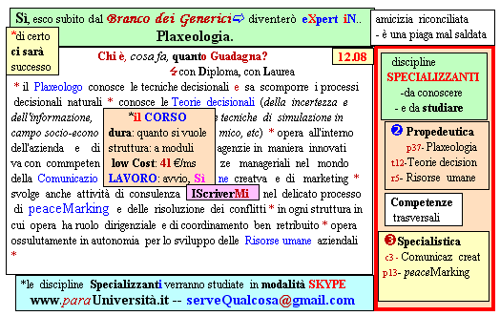  Il corso ed i suoi contenuti personalizzeranno il mio curriculum  | Specializzazione suggetita post Diploma  non universitaria, ,Low cost breve  Non universitaria, Low cost, brev
INFO o SmS  47  | per diventare eXpert, occupato, di Alto profilo > subito alla  www.paraUniversita.it  alta Formazione per Lavoro no precario
392 8233 155  16 Ago e- Tu,  partecipi allo STAGE   (vedi pg 120)  che informa e presenta  la Specializzazione ?  Sì, poi frequenterò  il CORSO  specialisTico 12.10a | 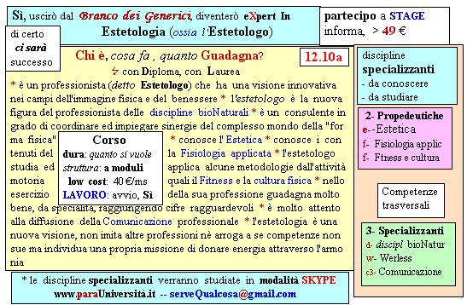  Il corso ed i suoi contenuti personalizzeranno il mio curriculum | Specializzazione: suggerita post Diploma  Non universitaria, Low cost, breve

